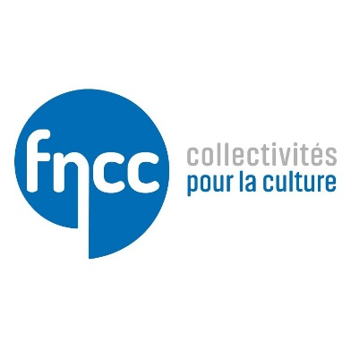
BULLETIN D’ADHESION 2021

A retourner à :
Monsieur le Président de la Fédération Nationale des
Collectivités Territoriales pour la Culture à SAINT-ETIENNE

Je soussigné(e) Mme, Mlle, M. :

Qualité :

Représentant(e) la Communauté d’Agglomération du

Nombre d'habitants :

Adresse de la Communauté de Communes :

Code postal : Ville :
Site Internet :

Téléphone : Télécopie :

Déclare adhérer à la Fédération Nationale des Collectivités Territoriales pour la Culture, en qualité de MEMBRE

Nom et prénom du Président :

Courriel : @

Nom et prénom du Vice-président délégué à la Culture :

Courriel : @

Nom et prénom du Président de la commission Culture :

Courriel : @

Nom et prénom du Directeur du Service Culturel :

Courriel : @

Fait à le
Cachet et signature

TARIF DE COTISATION ANNUELLE A LA FEDERATION NATIONALE
DES COLLECTIVITES TERRITORIALES POUR LA CULTURE

Communautés de Communes de moins de 10.000 habitants 454 Euros
Communautés de Communes de 10.001 à 30.000 habitants 794 Euros
Communautés de Communes de 30.001 à 60.000 habitants 1.069 Euros
Communautés de Communes de 60.001 à 100.000 habitants 1.701 Euros
Communautés de Communes de 100.001 à 500.000 habitants 2.495 Euros
Communautés de Communes de 500.001 habitants à plus 3.683 Euros

La présente adhésion est signée pour une durée d'un an, renouvelable par tacite reconduction, dénonçable par simple lettre recommandée, un mois minimum avant le 31 décembre de chaque année.

TSVP
La F.N.C.C. offre des services très appréciés, pour lesquels nos adhérents sont prioritaires et bénéficient de tarifs préférentiels, voire de gratuité :

- La FNCC est l’interlocuteur incontournable du ministère de la culture et des professionnels de la culture.
- La FNCC peut vous apporter une aide personnalisée à votre politique culturelle
- Mais le plus important est sans nul doute l’espace de dialogue et d’échange que la FNCC offre aux élus à la Culture et l’opportunité pour eux de s’informer, de se rencontrer et d’élaborer ensemble.
- Accès à notre site internet dynamique et réactif qui permet de trouver des informations et de suivre toute l'actualité de la FNCC.
- Un espace est spécifiquement réservé à nos adhérents pour lequel vous recevrez les codes d’accès dès réception de votre bulletin d’adhésion et qui permet notamment d’aller dans la rubrique de notre Centre documentaire.
- Une revue bimensuelle électronique dynamique la Lettre d'Echanges et les comptes rendus de tous nos colloques.
- Billet électronique hebdomadaire Culture à vif
- Un Centre de Formation des Elus Locaux agréé, seul en France à offrir des sessions spécialisées dans tous les domaines concernant les politiques culturelles, qui a mis en place un programme 2014 - 2020.
- Une équipe de permanents assure l’administration et le suivi de tous les dossiers au siège de la Fédération à SAINT-ETIENNE, ville qui accueille la FNCC depuis sa création en1960

F.N.C.C.
Fédération Nationale des Collectivités Territoriales pour la Culture
81 rue de la Tour
42000 SAINT-ETIENNE
Tél : 04.77.41.78.71
www.fncc.fr – francoise.vray@fncc.fr

